Shpallje kërkese për shpronësim Publik

Ministria e Punëve Publike, Transportit dhe Telekomunikacionit shpall kërkesën për shpronësim për interes publik të objektit “Për ndërtimin e bye-pass në segmentin rrugor Korçë-Kapshticë”.
Subjekti kërkues i këtij objekti është Drejtoria e Përgjithshme e Rrugëve. Me anë të këtij publikimi në shtyp kërkojmë të vemë në dijeni personat të cilët preken nga ky shpronësim. Vënia në dijeni konsiston në masën e vlerësimit të llogaritur nga komisioni i shpronësimit pranë Ministrisë së Punëve Publike, Transportit dhe Telekomunikacionit, për secilin person sipas listës emërore të mëposhtme.
Pronarët që kanë emrat në listën emërore dhe personat e tretë, brenda 15 ditëve nga plotësimi i këtij afati për publikim, kanë të drejtë të paraqesin pretendimet e tyre të shoqëruara me dokumentet përkatëse në ministrinë kompetente (Ministria e Punëve Publike, Transportit dhe Telekomunikacionit).

Lista e pronarëve që do të shpronësohen nga ndërtimi i segmentit rrugor Korçë-Kapshticë

BY PASS KORÇË

Për tokën bujqësore

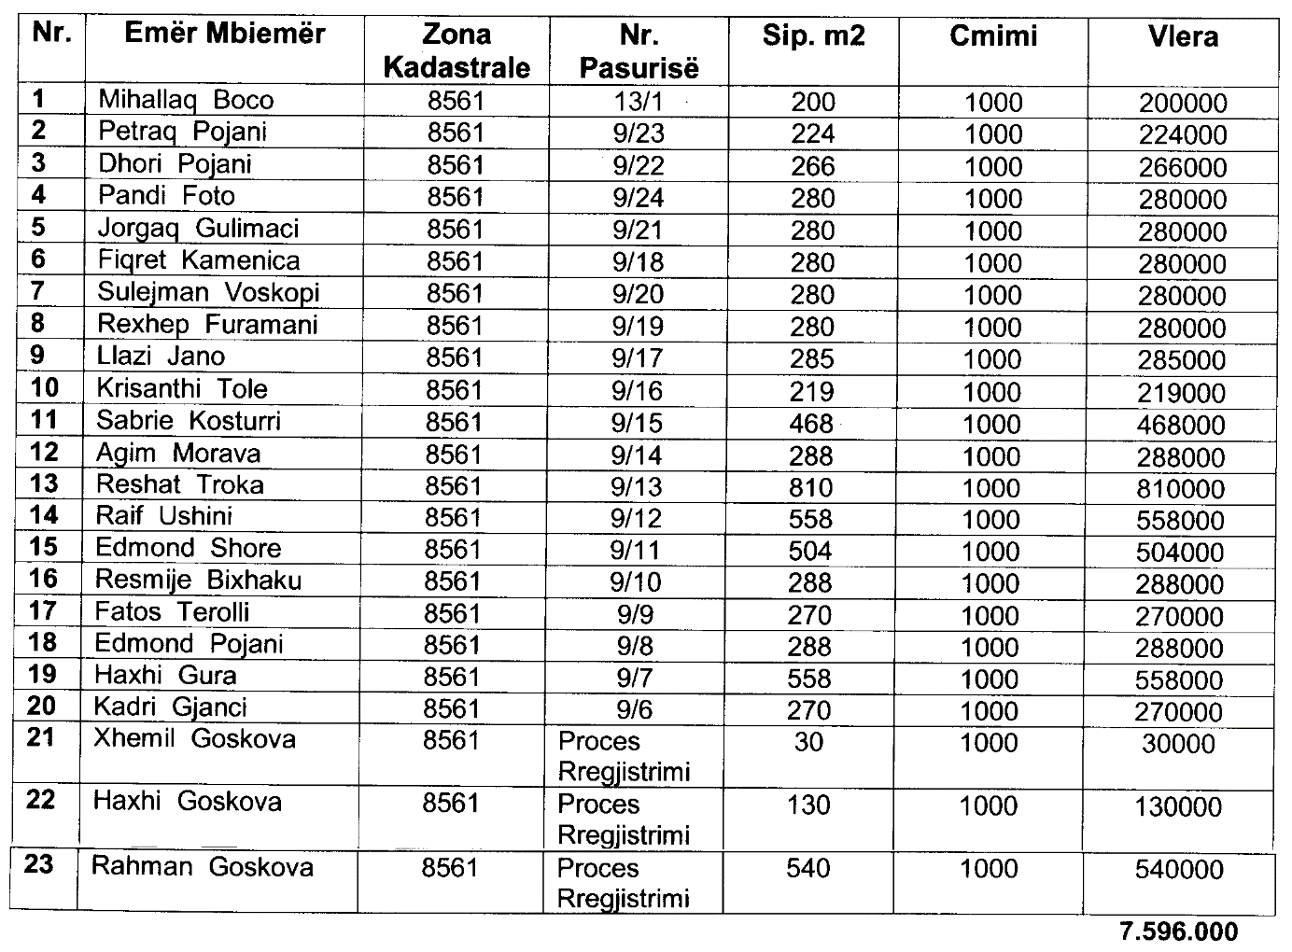

Për tokën truall

